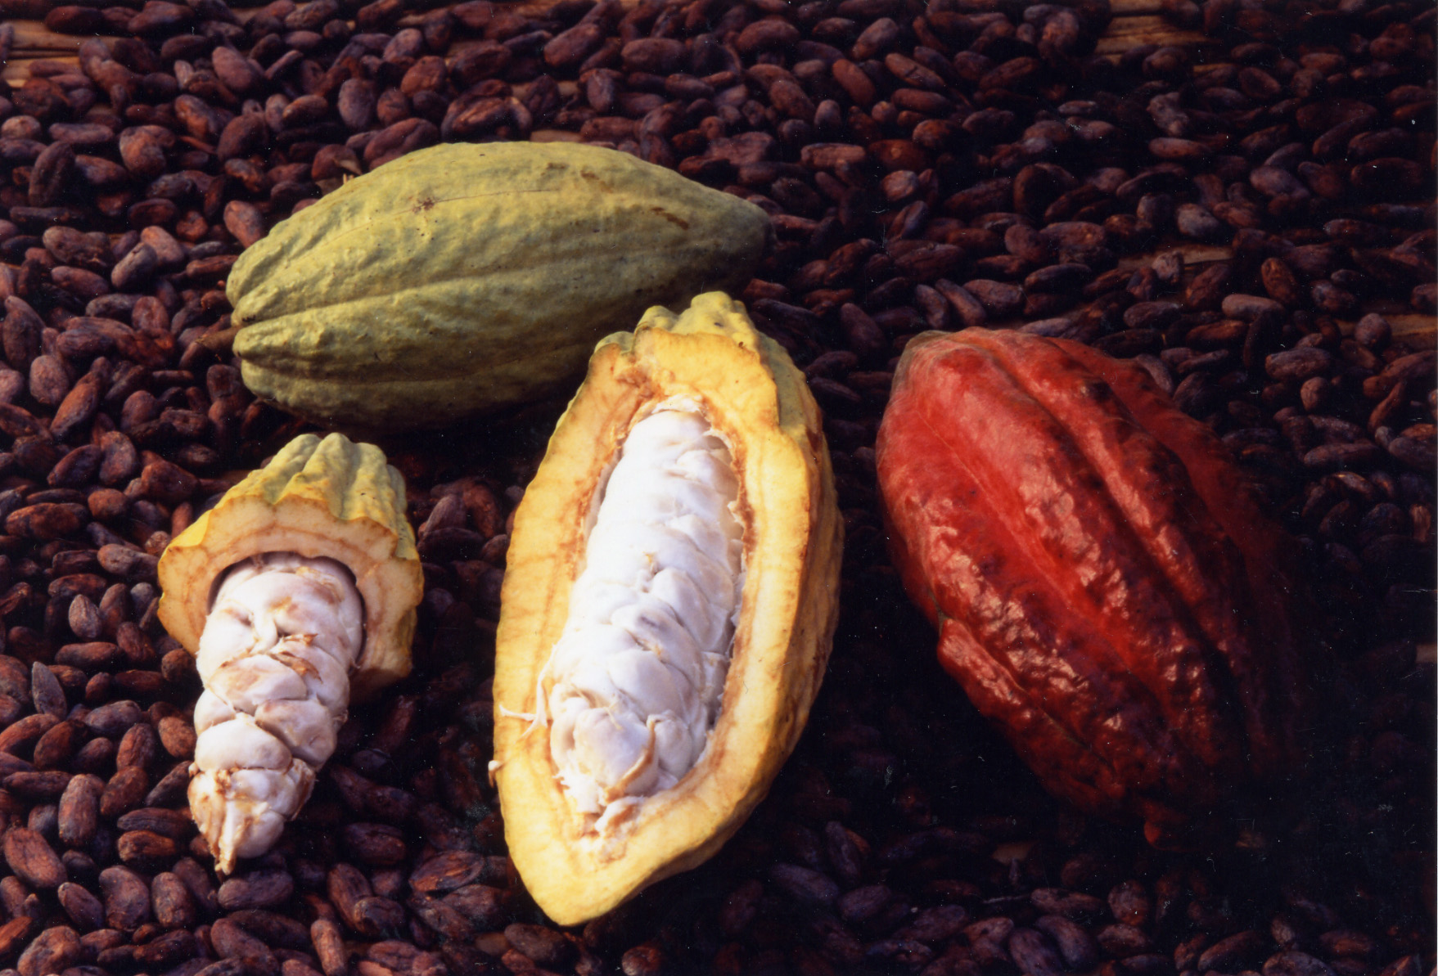**フォトランゲージ②**

**写真提供：ピープルツリー ©Miki Alcalde**